¿Para qué estudiar Historia?

La historia, como relato de los hechos del pasado, es algo que todos debemos conocer. Por poner un ejemplo, resultaría bastante difícil saber quienes somos como individuos sin saber más o menos quienes son y que hicieron nuestros padres, madres, abuelos y abuelas.

Del mismo modo, en un sentido colectivo, conocer nuestro pasado nos sirve para entender mejor nuestro presente y sólo si entendemos bien lo que ocurre ahora podremos diseñar mejor nuestro futuro.

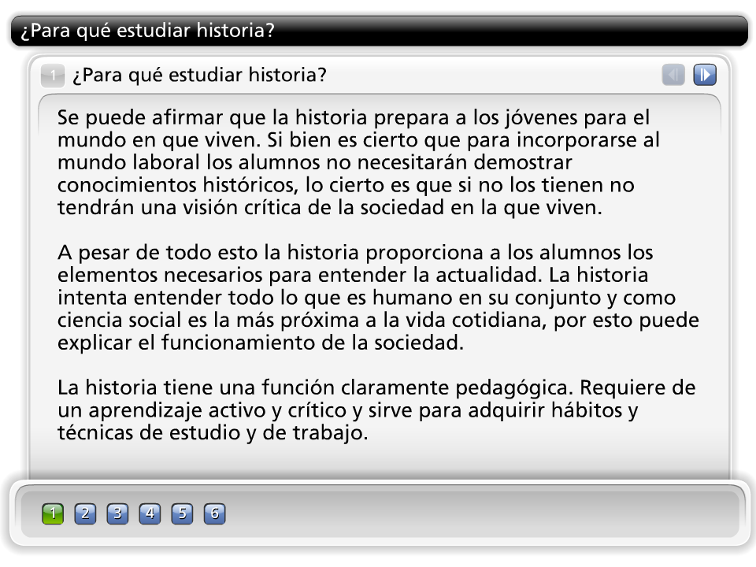
Se puede afirmar que la historia prepara a los jóvenes para el mundo en que viven. Si bien es cierto que para incorporarse al mundo laboral los alumnos no necesitarán demostrar conocimientos históricos, lo cierto es que si no los tienen no tendrán una visión crítica de la sociedad en la que viven.

A pesar de todo esto la historia proporciona a los alumnos los elementos necesarios para entender la actualidad. La historia intenta entender todo lo que es humano en su conjunto y como ciencia social es la más próxima a la vida cotidiana, por esto puede explicar el funcionamiento de la sociedad.

La historia tiene una función claramente pedagógica. Requiere de un aprendizaje activo y crítico y sirve para adquirir hábitos y técnicas de estudio y de trabajo.

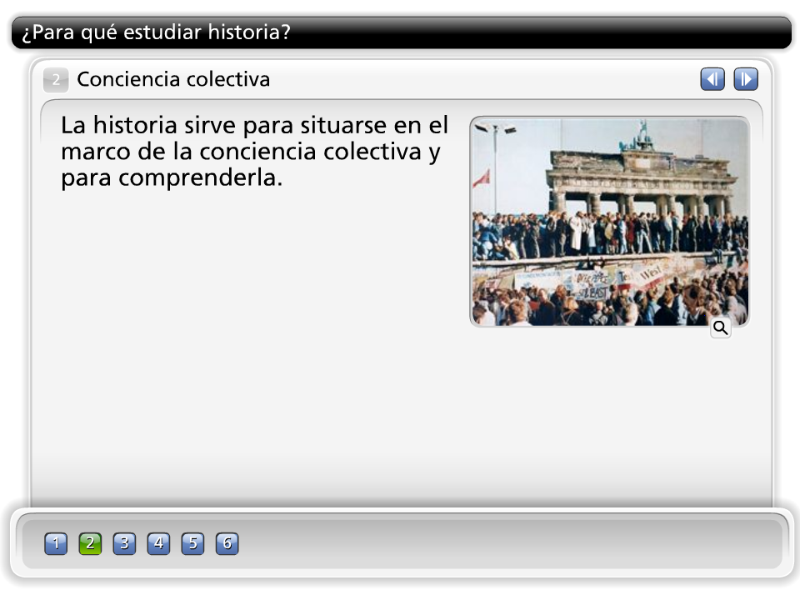

La historia sirve para situarse en el marco de la conciencia colectiva y para comprenderla.

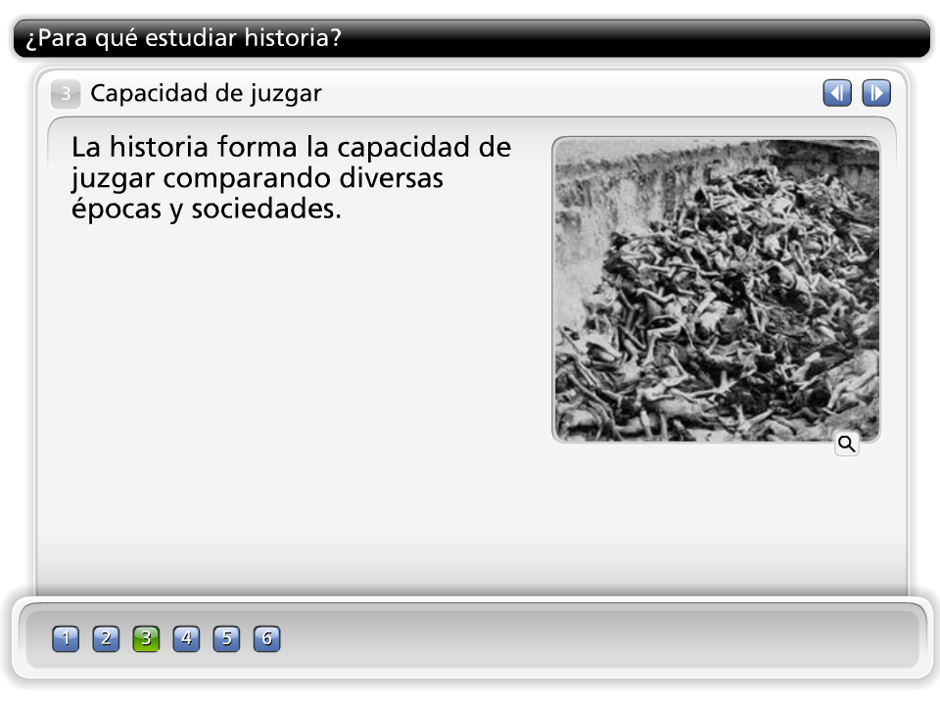

La historia forma la capacidad de juzgar comparando diversas épocas y sociedades.

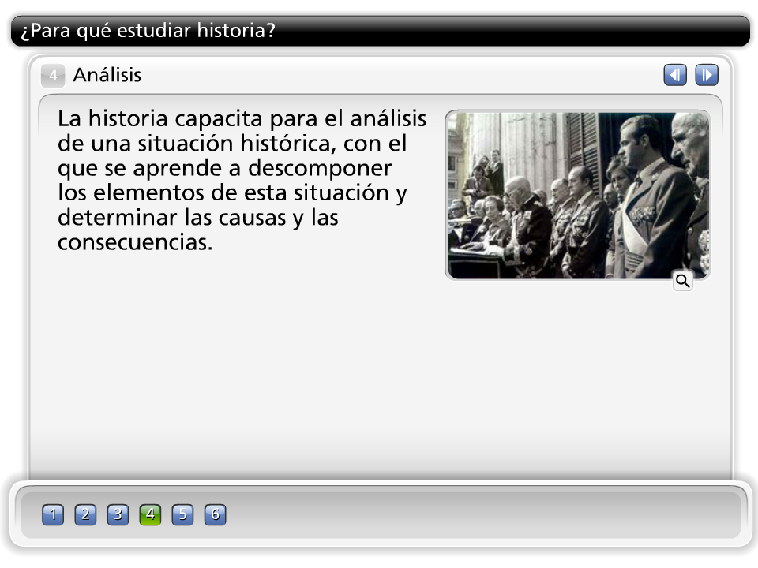

La historia capacita para el análisis de una situación histórica, con el que se aprende a descomponer los elementos de esta situación y determinar las causas y las consecuencias.

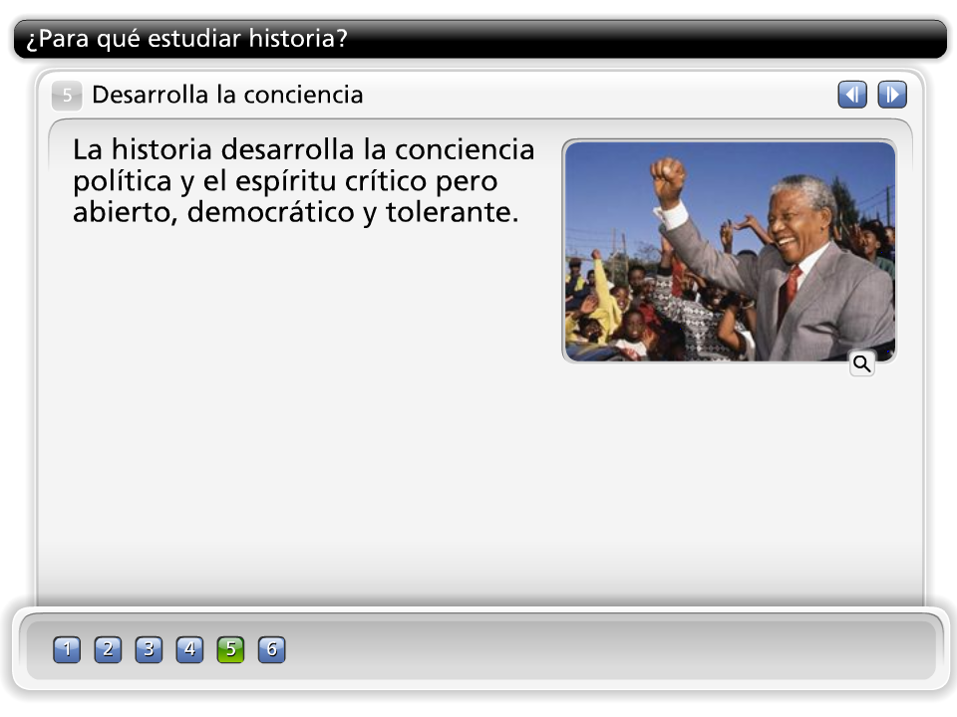

La historia desarrolla la conciencia política y el espíritu crítico pero abierto, democrático y tolerante.

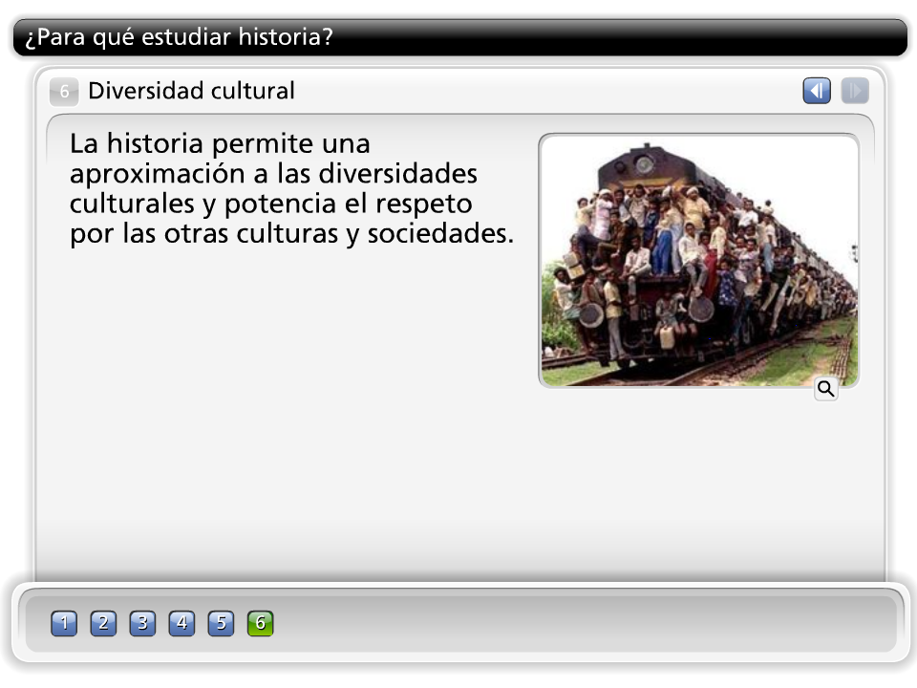

La historia permite una aproximación a las diversidades culturales y potencia el respeto por las otras culturas y sociedades.

